PRÊMIO - ESCOLA CIDADÃ E PROFESSOR DESTAQUE

- Identificação da Escola/Entidade
Nome da escola e/ou entidade por extenso, sem abreviações:
Escola Municipal de Educação Básica João Henrique Pille

Endereço Rua: Linha Nova Santa Cruz
Bairro: Interior
Cidade: Itá
E-mail:emebjhp@yahoo.com.br
CNPJ: 83.681.882/0001-25 – Associação de Pais e Professores
Telefones para contato: (49)34589592

- Responsável pelo relatório socioambiental
Nome completo: Luciana Cláudia Hentz Kochem
E-mail: lucianakochem@gmail.com
Telefone (whatssap): (49)988688749
Função ou disciplina: Diretora de Escola

- Indicação do Professor Destaque Nome completo: Geovana Regina Stroher
E-mail:geovana.stroher@hotmail.com
Telefone (whatssap):(54) 991414813
Função ou disciplina: Professora regente de turma (pedagoga)

- Abrangência do relatório socioambiental
Público alvo:
Alunos do 4° ano do ensino fundamental 1, Professores do 4º ano

Quantidade de alunos envolvidos :
10 alunos direto, e indiretamente 100 alunos;

- Detalhamento do relatório socioambiental

Pense em suas atitudes e chegue à grandes mudanças: pratique a sustentabilidade

Objetivo geral
Sensibilizar os alunos sobre a importância da sustentabilidade e estimula-los a optar atitudes responsáveis em relação ao meio ambiente, tanto na escola quanto em casa.

Objetivos específicos:
►Identificar problemas ambientais locais (lixo, desperdício de água e energia).
►Desenvolver atitudes sustentáveis como reaproveitar os materiais recicláveis tanto na escola como em casa.
►Incentivar a economia dos recursos naturais como água e energia.

- Etapas/Ações realizadas:
Etapa/Ação 01: Definição do termo sustentabilidade
Conversa em sala com os alunos sobre o que é sustentabilidade e qual a sua importância na nossa vida, enfatizando a necessidade de preservar o meio ambiente e assim pensar em usar os recursos de forma consciente para que as gerações futuras tenham os mesmos benefícios que temos hoje.

Etapa/Ação 02:
Separação do lixo e reciclagem.
Em sala trabalhamos sobre a importância da separação correta do lixo, conversa de como cada aluno faz a separação do lixo em casa, e na escola. Confecção de um cartaz com as cores das lixeiras e frases sobre a importância da reciclagem do lixo.
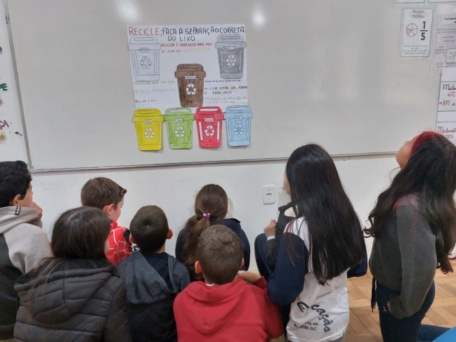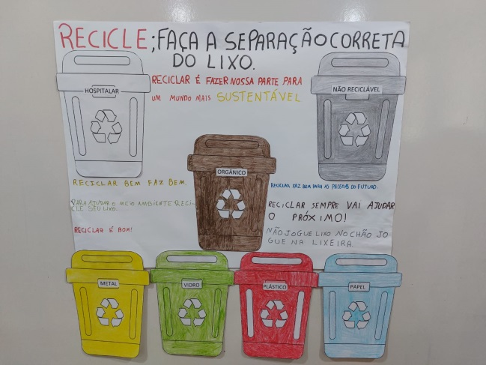

Recolhimento do lixo nas ruas ao redor da escola e na comunidade.
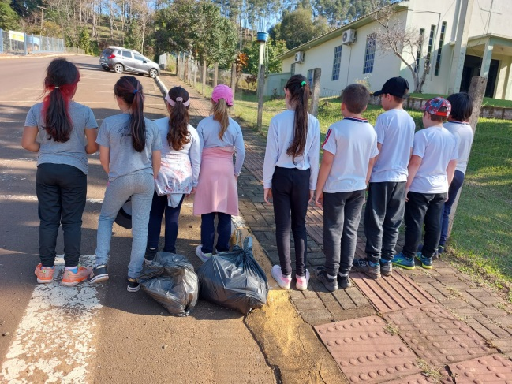

Visita a um centro de reciclagem da cidade de Itá.
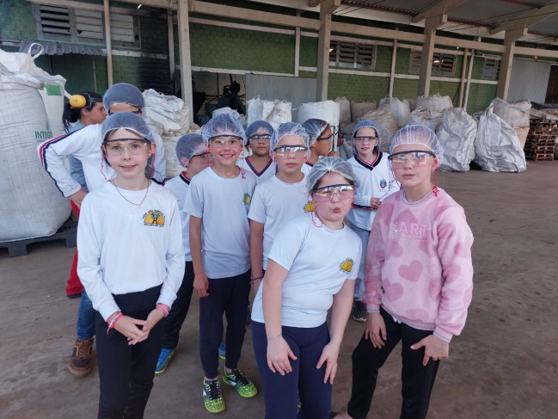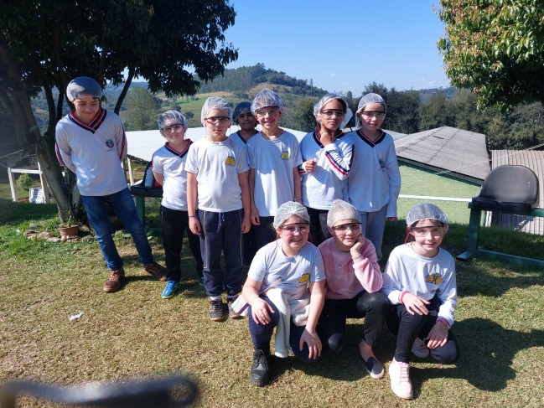

Etapa/Ação 03:
Economia de água e energia.
Conversa sobre atitudes que podemos ter em nosso dia a dia para economizar água energia na escola e em casa. Registro em um diário por 7 dias de atitudes que as crianças poderiam ter para ser mais sustentáveis.
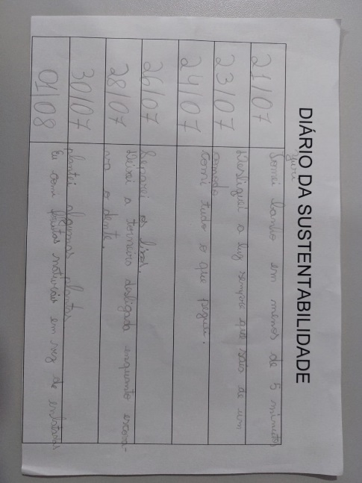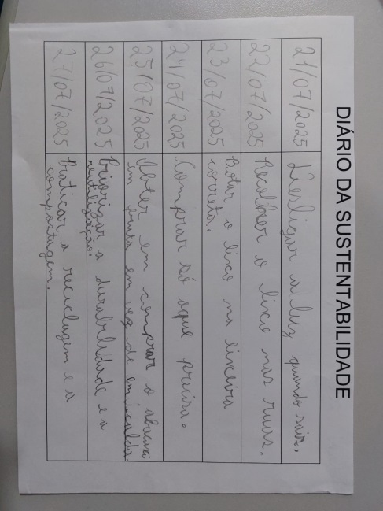
Confecção de placas de lembrete de desligar a luz quando não estiver no ambiente. Foi colado nos interruptores em todas as dependências da escola. Nas salas de aulas os alunos conversaram com os outros estudantes sobre a importância de desligar a luz quando não tiver ninguém na sala. Que essa atitude gera uma grande economia se pensarmos no futuro.

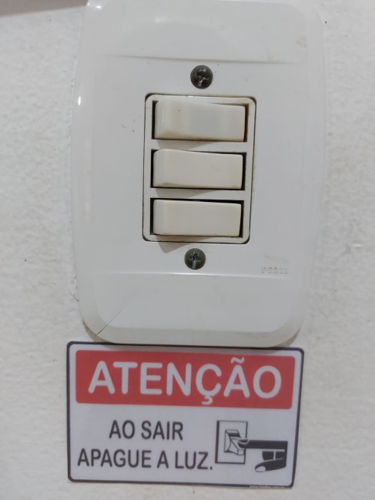
Etapa/Ação 04:
Reutilização dos materiais.
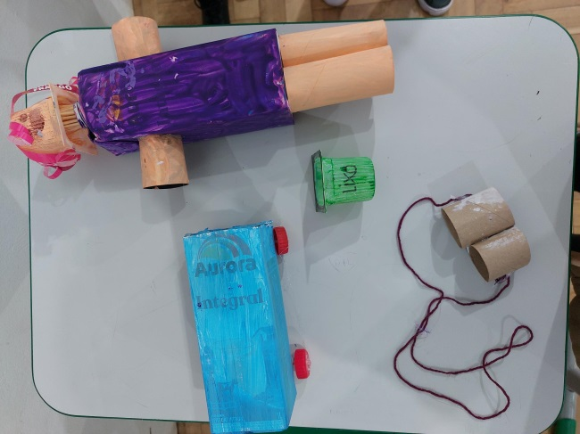
Cada aluno trouxe matérias recicláveis de casa e juntos construíram vários brinquedos. Assim perceberam a importância da reutilização dos materiais que isso evita a quantidade de lixo a assim praticam a sustentabilidade confeccionando seu próprio brinquedo ao invés de comprar.

Etapa/Ação 05:
Importância das árvores e da natureza.
Conscientização dos alunos sobre a importância das árvores para a nossa vida, como é imprescindível preservar a natureza para a nossa própria sobrevivência e das gerações futuras.
Apresentação dos alunos do 4°ano o projeto “Pense em suas atitudes e chegue à grandes mudanças: Pratique a sustentabilidade” para as turmas da escola que estudam no período vespertino. Para encerramento cada aluno ganhou uma muda de árvore cedida pelo Consórcio Itá para plantar em sua casa representando assim algo concreto da importância da preservação do meio ambiente.
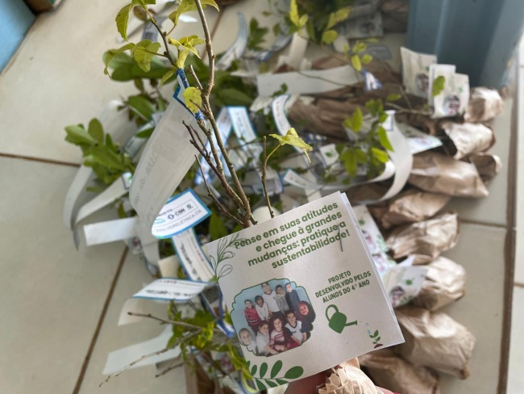
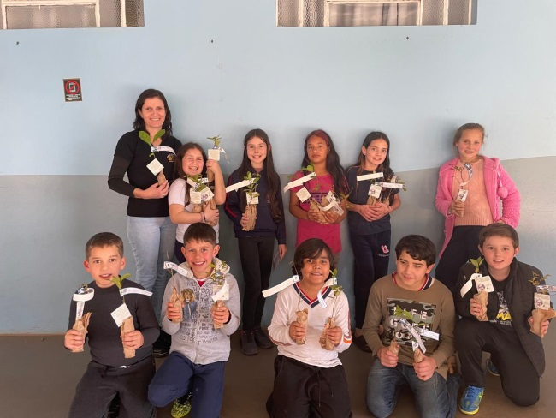
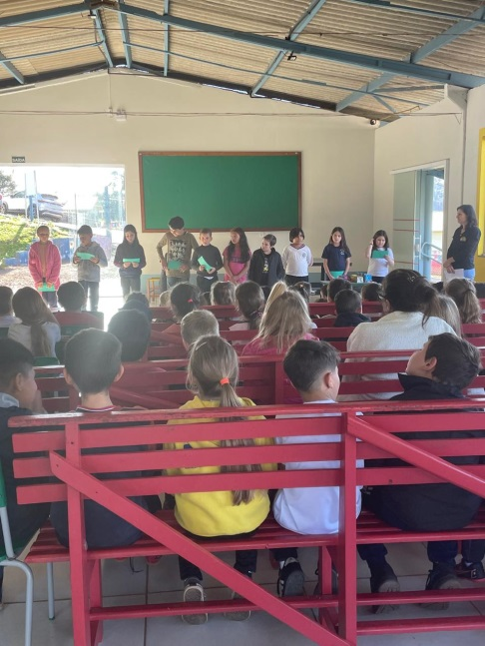
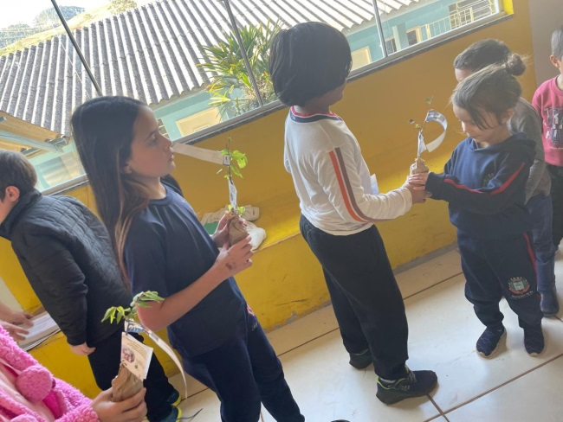

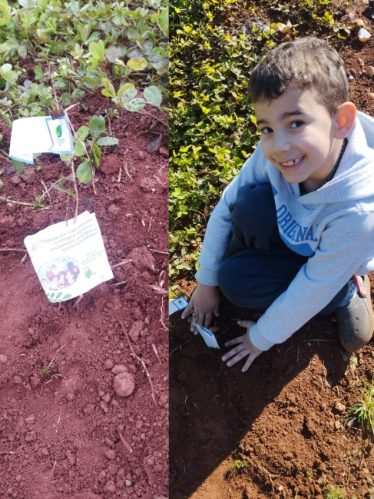
Retorno das famílias com o plantio das mudas de árvores que receberam.
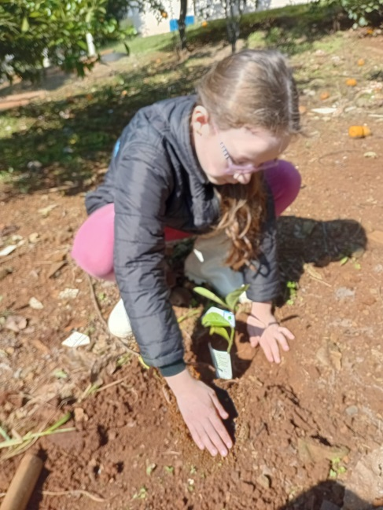

- Avaliação de resultados:
Os objetivos do projeto estão sendo alcançados, pois os alunos estão bem conscientes sobre a importância da economia de água e energia que isso não reflete agora, mas sim no futuro. O aproveitamento das energias renováveis como eólica e solar são atitudes que também são sustentáveis. Que a água deve ser usada de forma consciente. O nosso lixo deve ter seu destino correto desde a separação até a reciclagem e que nunca devemos jogar o lixo na rua que essa atitude prejudica o meio ambiente em todos os sentidos, desde a poluição da terra da água e até mesmo dos animais. Promovendo atitudes sustentáveis estão garantindo um futuro melhor para seu futuro e das gerações que ainda virão.

- Investimentos da premiação: (Mencionar sobre os investimentos caso ganhe a premiação)

Caso o projeto socioambiental seja premiado, os recursos serão aplicados em:
- Infraestrutura e Equipamentos: compra de ferramentas, materiais e melhorias nos espaços.
- Educação e Capacitação: oficinas, cursos e materiais educativos.
- Ações Ambientais: plantio de árvores, hortas comunitárias, limpeza e revitalização de áreas.
- Envolvimento Comunitário: eventos e mutirões de sensibilização.
- Sustentabilidade do Projeto: monitoramento de resultados e reserva para continuidade.
Todos os gastos serão registrados e divulgados, garantindo transparência.

- Considerações finais:
O projeto mostrou-se viável e de grande impacto socioambiental, justificando sua continuidade e expansão para outras turmas. Pretende-se incluir novas ações como a criação de uma horta escolar, oficinas de compostagem e parcerias com órgãos ambientais locais para reforçar o aprendizado prático. Também está previsto o acompanhamento periódico dos resultados, visando manter e ampliar os índices positivos obtidos.
O desenvolvimento deste projeto socioambiental no 4º ano evidenciou que, quando estimuladas de forma prática e participativa, as crianças tornam-se agentes transformadores dentro e fora da escola. O envolvimento da comunidade escolar e o comprometimento dos alunos demonstram que a educação ambiental, iniciada desde cedo, é fundamental para a formação de cidadãos conscientes e responsáveis. Os resultados alcançados confirmam a relevância de iniciativas que aliem teoria e prática, reforçando o compromisso da escola com a sustentabilidade e a cidadania.

- Professor Destaque:
Professora: Geovana Regina Stroher
Turma: 4º Ano – Professora Regente
A professora Geovana Regina Stroher demonstrou excelência, comprometimento e protagonismo na condução do projeto socioambiental desenvolvido pela escola. Assim que recebeu o desafio, abraçou a proposta com entusiasmo e determinação, planejando ações pedagógicas criativas e significativas que envolveram não apenas seus alunos, mas também famílias e a comunidade escolar.
Inspirada pelo slogan da Fundação Aurora Luiz Bodanese – “Por onde passamos transformamos” – a professora Geovana proporcionou experiências de aprendizagem que ultrapassaram os muros da sala de aula, despertando nos estudantes consciência crítica, senso de responsabilidade ambiental e atitudes práticas para a preservação do meio ambiente. Sua atuação resultou em impactos transformadores para a escola, fortalecendo a integração entre teoria e prática, fomentando o protagonismo estudantil e incentivando a adoção de hábitos sustentáveis no cotidiano escolar e familiar.
Por sua dedicação, criatividade e capacidade de inspirar mudanças positivas, a professora Geovana é merecedora do reconhecimento como Professor Destaque, representando o verdadeiro espírito de transformação que a Fundação Aurora Luiz Bodanese valoriza.
